**禅意浙东南**

★ 杭州|绍兴|宁波|舟山|温州|台州 双卧8日 ★

**●**佛教四大名山：**海天佛国普陀山●领略舟山群岛、**杭州印象：**世界文化遗产西湖**

**●**名人故里：**绍兴鲁迅故居、宁波蒋氏故里，台州神仙居**

●浪迹温州：**东南第一山雁荡山 、灵岩·大龙湫·夜景·灵峰日景**

**全程准三商务酒店、畅游华东六市、网红地标打卡**

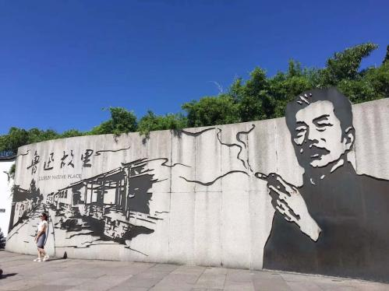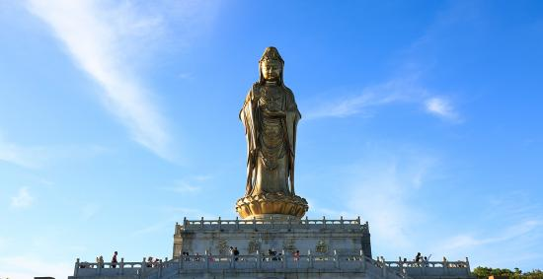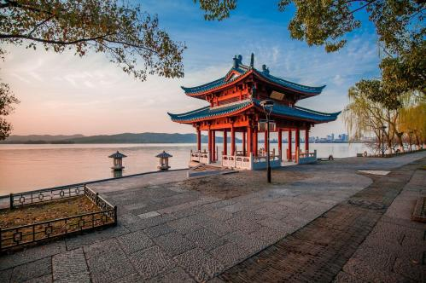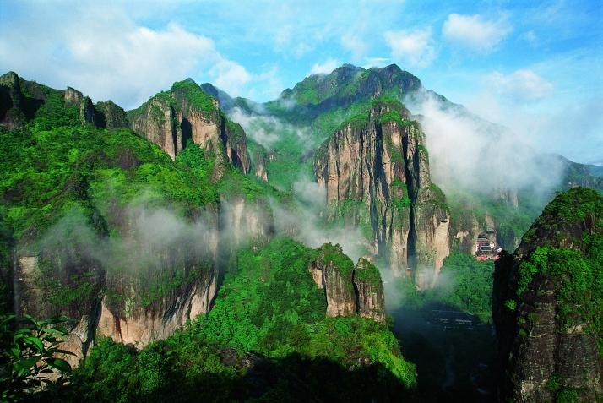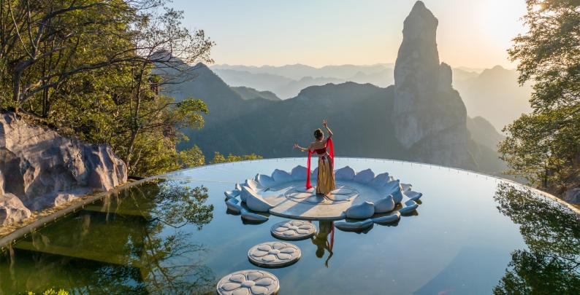

**产品特色** >>>

**【食】** 畅享地方特色美食风味，**含5早5正**，特别安排**御茶宴，**美食畅享玩得尽兴！

**【住】** **全程准三商务酒店&**一晚雁荡山住宿，安心舒适，缓解旅途疲劳！

**【行】** 甄选**大牌5A景区&宽松行程**，西湖&普陀山&雁荡山&神仙居，不做攻略轻松跟团游

**【娱】** **特享龙坞茶园旅拍**，诗意加格调，尽享双倍快乐！

**【游】** 全程一车一导，**专业司导服务**，为快乐旅程保驾护航！



**行程概述** >>>

|  |  |  |  |  |  |
| --- | --- | --- | --- | --- | --- |
| 日期 | 线路 | 早餐 | 中餐 | 晚餐 | 酒店 |
| D1 | 四川各地→卧铺到杭州 |  |  |  | 火车上 |
| D2 | 抵达杭州 | × | × | × | 杭州 |
| D3 | 绍兴·**鲁迅故居**—仙居·**神仙居**—温州雁荡山**·灵峰夜景** | √ | √ | × | 雁荡山 |
| D4 | **雁荡山灵岩景区-大龙湫-**雁荡山**灵峰日景**—奉化**·溪口古镇·蒋氏故居** | √ | √ | × | 普陀山 |
| D5 | 舟山**·普陀山**—普陀山剧院观看**《观世音》盛典**—桐乡**·乌镇** | √ | √ | × | 乌镇外 |
| D6 | 杭州**·西湖**-杭州**·宋城（自费）** | √ | √ | × | 杭州 |
| D7 | 杭州**·茶园旅拍**—杭州/上海送团 | √ | √ | × | 火车上 |
| D8 | 抵达四川各地 |  |  |  |  |



**接机/接站** >>>

**【免费接机/站服务标准】**

1、接站地点：

（1）上海：上海浦东国际机场T2航站楼、上海虹桥国际机场T2航站楼、上海虹桥火车站

（2）杭州：杭州萧山机场、杭州东站、杭州站、杭州南站、杭州西站（温馨提醒：我们采取车费实报实销政策，敬请您自行保管好有效发票，全部行程结束后，在送站之前，交由导游统一报销）

2、接机方式：我们为游客朋友提供了免费接机服务，提供免费班车，专人接机，到点准时发车，前往酒店  
3、班车车次： 11:00、13:00、15:00、17:00、19:00、21:00、23:00、次日1:00

（由于酒店最早12:00才能办理入住，所以早于11:00到机场的游客请稍作等待，也可自由活动，自行前往酒店）

**【温馨提示&常见问题】**

1. 接站送站服务只能在当日提供，提住或延住无法提供接送站服务，敬请谅解~
2. 当天提供接送信息或改签车次、航次均无法安排接送站，敬请谅解~
3. 如遇航班晚点等人力不可抗拒的因素造成无法使用接送服务，无费用可退，敬请知晓~
4. 班车或等待的时间，如遇大型节假日或特殊情况会做临时调整，敬请理解与知晓~
5. 集散中心提供免费寄存行李服务，行李免费寄存时间为出行日当天：早10：00—晚18：00；
6. 接站地点仅限：上海虹桥火车站，上海虹桥机场，上海浦东机场，其他站点请自行前往！
7. 参加自费的客人返回酒店时间由导游统一安排；
8. 免费接机/站服务为跟团增值服务，不享受不退任何费用。



**详细行程** >>>

**● 第一天-** **交通：**出发→杭州**（参考车次K530 15:56-21:47）** **餐：**不含餐 **住宿：**火车上

四川各地成都 出发赴杭州，川东，川北沿途可上车。

用餐：敬请自理。

**● 第二天-** **交通：抵达杭州** **餐：**不含餐 **住宿：**杭州

抵达**【杭州】**早班到的客人可自行活动。

如您需接站服务，请在订单中备注您的航班或车次时间。抵达后接站导游或司机接站，送至酒店。

如您不需要接站服务，请自行前往酒店，凭有效证件办理入住，抵达后当天自由活动。

酒店下午14:00后办理入住手续，如您提前抵达酒店，可将行李寄存在酒店前台礼宾部。

（导游提前1天联系您并告知办理方式，出行游客请保持手机畅通）

用餐：敬请自理。

**● 第三天** **交通：**杭州→绍兴→仙居→雁荡 **餐：**早中 **住宿：**雁荡山

在酒店享用早餐后，集合出发前往车赴绍兴。

**前往：【鲁迅故居】**

鲁迅故里位于浙江省绍兴市，是鲁迅诞生和青少年时期生活过的故土，主要景点有百草园、三味书屋、鲁迅祖居等。三味书屋，在鲁迅故居东约70米处，鲁迅12岁至17岁时在此入塾。书屋坐东朝西，明间额悬“三味书屋”匾。鲁迅课桌位于书屋东北角，桌面右角刻有“早”字，是幼年鲁迅刻以自勉之作。屋后有百草园，为鲁迅与同学课余嬉戏之处。三味书屋是绍兴市区仅存的清代私塾。周家老台门即鲁迅祖居，与三味书屋隔河相对。

车赴：神仙居（车程约2.5小时）

**前往：【台州神仙居 5A】（游览时间约1小时）**

神仙居景区地质地貌独特，以雄壮、险峻、奇崛、幽深、清秀、神秘著称，境内奇峰险崖、绝壁天坑、流泉飞瀑、云海雾涛、丛林百态、景象万千，构成气势恢宏、如梦如幻的山水画卷。天造地设的观音峰、一帆风顺等栩栩如生，蝌蚪崖神秘传说意趣无穷，既体现大自然鬼斧神工，又赋予人文意蕴，更印证神仙居神奇名字。如意桥、莲花台等巧夺天工的景观桥梁、观景台等设施使天堑变通途，让欣赏美景成为可能。

（温馨提示：神仙居上行缆车65元/人，下行览车55元/人，如有需要敬请自理）

集合出发，车赴温州（车程约1.5小时）

**赠送：【灵峰夜景】**（赠送项目，如遇不可抗力因素无法参观，无退费）来雁荡山一定要看灵峰夜景，白天看似普普通通的山峰每当夜幕降临时都披上神秘的盛装，惟妙惟肖。从灵峰寺左侧看时，只见一山劈为两峰，两峰宛如双手合掌；当夜幕降临时观望，此峰酷似一对紧紧相偎，情话切切的伴侣，在朦胧月色的衬托下观望，却幻化为一对丰满的乳房；再变换一个角度仰视，又好似一只敛翅的雄鹰。所以灵峰又有合掌峰、夫妻峰、双乳峰和雄鹰峰之称。

游览结束后，返回雁荡山酒店休息。

**● 第四天** **交通：**雁荡山→奉化→舟山 **餐：**早中 **住宿：**普陀山

早餐后，车赴雁荡山

**前往：【温州雁荡山景区 5A】**

温州雁荡山风景区最早可追溯至南北朝，于唐朝兴起，宋代达到顶峰，素有“海上名山、寰中绝胜”之誉。雁荡山分八大景区，有500多处景点，有位居灵峰、灵岩景区之间的三折瀑、北宋时陈经正、陈经邦兄弟读书之地的会文书院等。景区内素以独特的奇峰怪石、飞瀑流泉、古洞畸穴、雄嶂胜门和凝翠碧潭扬名海内外，其中，灵峰、灵岩、大龙湫三个景区被称为“雁荡三绝”。

**游览：【温州灵峰日景】**

灵峰为雁荡山的东大门景区，以悬崖叠嶂，奇峰怪石，古怪石室，碧潭清润而著称。与灵岩、大龙湫并称为雁荡三绝。景区内层峦叠嶂，奇峰环绕，千形万状，美不胜收。灵峰夜景，移步换形，变幻多姿，妙不可言。两大奇洞——观音洞、北斗洞为游人所必至。合掌峰是雁荡山的代表景观之一。

**游览：【雁荡山灵岩】**灵岩是一座高数百尺、长约百丈的巨岩。岩底有伏羲洞、风洞、灵岩洞等3个并列的岩洞，沿岩洞穿进灵岩深处，抬头仰望，可见天光一线从岩顶泻下，宛如碧虹跨空。裂罅将巨岩一分为二，如巨斧劈开，狭不盈尺，为山中一大奇观。

**游览：【大龙湫】**大龙湫景区沿锦溪缓行，先看剪刀峰，它位于大龙湫谷口，是雁荡山一景多变的典型之一。再往前走，便可观赏“雁荡山三绝”之一的大龙狱。大龙湫瀑布高197米，单级落差为中国之最。

（温馨提示：雁荡山风景区会有交通管制，除景区内交通车外，其他的车辆禁止进入雁荡山风景区，需要转乘景区交通车进入景区，不属于推荐自费项目，如需乘坐，预计40元/人自理。）

车赴：宁波**（车程约3小时）**

**游览：【溪口古镇&蒋氏故居】**（游览时间不少于1小时，蒋氏故里四点联票自理：小洋楼、蒋氏祠堂、丰镐房、玉泰盐铺）。蒋氏故居为群体建筑，是蒋介石前后几辈的故居。其建筑布局为传统的前厅后堂，两厢四堂格局。楼轩相接，廊庑回环，墨柱赭壁，富丽堂皇。报本堂有蒋介石亲书的“报本尊亲是谓道德要道”、“光前裕后所望孝子顺孙”对联和“寓理帅气”匾额。

车赴普陀山，入住酒店。

（温馨提示：如遇普陀岛上旺季满房，调整为入住宁波市区酒店）

**● 第五天** **交通：**普陀山→乌镇 **餐：**早中 **住宿：**乌镇外

早餐后，集合出发前往游览：【普陀山】

普陀山，全名普陀洛伽山，是著名的观音道场，素有“海天佛国”“南海圣境”之称。(船票单程时间约15分钟，往返船票60元自理)

【普陀山风景区】（游览时间不少于5小时），普陀山是中国四大佛教圣地，观音菩萨的道场。

**参观：普陀山第一大寺【普济禅寺】（其中寺庙香花券5元/人自理）**

普济寺，又名前寺，背山面海，是岛上最大的佛寺。康熙三十八年重建并赐额“普济群灵”，因此更名为普济寺，与法雨寺、慧济寺合称普陀三大寺。

**参观：【南海观音】（其中寺庙香花券6元/人自理）**

坐落于双峰山南端的观音跳山岗上，是“海天佛国”的象征。此处势随峰起，秀林葱郁，气顺脉畅。莲花洋彼岸的朱家尖，双峰山坡麓的紫竹林，海岸潮音频传，充满佛国的神秘色彩。立像台座三层，总高33米，台基面积为5500平方米。佛像采用新型仿金铜精铸，顶现弥陀，左手托法轮，右手施无畏印，妙状慈祥，体现了观世音菩萨“慧眼视众生，弘誓深如海之法身”。

**前往：【普陀山剧院】，观看佛教盛典《观世音》**

沉浸式观看佛教盛典《观世音》，由越剧表演艺术家监制以及《宋城千古情》曾经的导演担任总导演，以观音菩萨为主题，把《心经》、《大悲咒》等经文吟唱作为音乐主题，融多元素的表演形式，运用高科技手段营造海天佛国的意境，将感悟性、参与性、观赏性三重交响感受融为一体。观众随舞台场景的转换，从新潮澎湃到内心平静，完成一次特别的心境试炼。与佛结缘，感悟万事万物变幻无常的境界与佛学的魅力。请出守护神，祈福平安喜乐，消灾解难。

**参观：【紫竹林】**

观音菩萨的道场，位于普陀山东部梅檀岭下，面朝波光潋滟的莲花洋。明万历年间，高僧照宁在此修建“听潮庵”，后经多位禅师续建，改名“紫竹林”。这有康熙皇帝亲笔御书的“潮音洞”匾额，后又有康有为亲题“补袒紫竹林”，意义非凡。南有观音眺，对岸可见洛迦山岛。

后乘船返回朱家尖码头，车赴仙居。

（温馨提示：1、普陀山景区有景区交通提供，游客可根据自身情况自愿乘坐景区电瓶车，预计20元/人自理；2、普陀山景区禁噪，严禁导游开话筒讲解，游客自愿选择租赁语音讲解器，预计20元/人自理。）

车赴桐乡（车程约2.5小时），入住乌镇外。诗意水乡，梦回乌镇，当夜幕降临，乌镇的灯火点亮了整座古镇，仿佛走进了千年前的江南梦境。**【乌镇】**（不含景区门票），典型的江南水乡古镇，夜晚的乌镇不只是一场视觉盛宴，更是一次心灵的旅程，倘若你钟情于古老的文化，喜爱那宁静的生活，那么乌镇必定不会让你失望，它会成为你心中难以磨灭的美好记忆。

**● 第六天** **交通：**乌镇→杭州 **餐：**早中 **住宿：**杭州

酒店内享用早餐后；晨起**【文化养生馆】**体验“新中式养生”八段锦，被誉为“千年长寿操”，一招一式，一呼一吸，用心感受，体会身心的微妙变化，是中老年养生的最佳方式，养生馆是中华老字号同仁堂在江南地区的重要分支，为百年老字号历史悠久。

**游览：【江南丝绸文化】**

丝绸是中国的特产，古代劳动人民发明并大规模生产丝绸制品，更开启了世界历史上第一次东西方大规模的商贸交流，史称“丝绸之路”。从西汉起，中国的丝绸不断大批地运往国外，成为世界闻名的产品，中国也被称之为“丝国”。以“传承丝绸文化、保护历史遗存”为宗旨，参观江南丝绸随着时代更替、跌宕起伏的发展之路，体验传统丝绸文化的厚重感，理解所承载的深刻内涵。

集合出发，车赴“上有天堂下有苏杭”——杭州（车程约1小时）

**游览：国家首批5A景区、世界文化遗产【西湖景区】（游览时间约1.5h）**

**“**天下西湖三十六，就中最好是杭州”，西湖是杭州的名片，经历了几千年的岁月蹉跎，见证了杭州的历史变迁，依旧如一个婉约的江南女子，带着一抹淡然的微笑伫立在这座古城。这里的山水草木，人文历史，一步一景，一眼万年。身处其中，领略马可波罗盛赞的“人间最华贵美丽之天城”、苏轼笔下的“浓妆淡抹总相宜”。

受西湖边旅游交通管制，根据交通情况我们为您安排西湖景区内【花港观鱼】或【柳浪闻莺】二选一游览，以便给您更好的游览体验。

**【花港观鱼】**

花港观鱼位于苏堤南段以西，南宋时内侍官卢允升曾在离此处不远的花家山下结庐建私家花园，园中花木扶疏，引水入池，畜养五色鱼以供观赏怡情。康熙驾临西湖时建景碑于鱼池畔，乾隆下江南游西湖时作诗于御碑“花家山下流花港，花著鱼身鱼嘬花”。如今的花港观鱼，湖水清澈见底，红鱼似锦如霞，远处游船如织，相映成趣。

**【柳浪闻莺】**

柳浪闻莺公园位于西湖景区东南角，南宋时这里是京城最大的御花园，清代恢复柳浪闻莺旧景。碧玉妆成一树高，万条垂下绿丝绦，碧柳丝丝宛若江南姑娘蒙上了一层朦胧的面纱，万紫千红点缀其中若隐若现，虫鸣鸟叫在耳畔不时欢快轻唱，您可以在这里漫步游览，get南宋时期同款御花园游览体验~

温馨提醒：（1）.涉及黄金周，节假日，周末，西湖风景区大巴车禁止进入，客人需要换乘景区公交车，单趟10元/人，往返20元/人，具体当天以景区安排为准，敬请谅解。（2）.西湖游船55元/人，（环湖不上岛）若您有需要敬请自理。

**推荐自费游览中国最大宋文化主题乐园【宋城景区】（游览时间约1.5小时）（任何证件无优惠）**

中国最大的宋文化主题乐园，穿越临安入城墙，南宋美景醉心房。一缕思情随风远，千古追忆梦中藏。宋城是依据宋代杰出画家张择端的《清明上河图》画卷，严格按照宋代营造法工再现宋代都市的繁华景象。斗拱飞檐，车水马龙，规模宏大的瀛州飞瀑，营造出一个凝幻似真的传奇氛围,渗透出一幅浓郁的古宋风情,构成了一幅宋城之水天上来的奇景。

**【宋城千古情】**大型歌舞《宋城千古情》是宋城景区倾力打造的一台立体全景式大型歌舞，唯一获得国家五个一工程奖的旅游演艺类作品。该剧以杭州的历史典故、神话传说为基点，融合世界歌舞、杂技艺术于一体，运用了现代高科技手段营造如梦似幻的意境，给人以强烈的视觉震撼。被海外媒体誉为与拉斯维加斯“O”秀、法国“红磨坊”比肩的“世界三大名秀”之一。

【推荐小吃】宋城景区内有特色美食街，推荐叫花童子鸡、宋嫂鱼羹、八宝豆腐、酱鸭八宝饭等。

游览结束后，入住酒店休息。

**● 第七天** **交通：杭州送站（参考车次：[K529](javascript:" \o "点击查看停靠站信息) 1223-1635+1）** **餐：**早中 **住宿：**火车上

早餐后，集合出发。

**【龙坞茶镇】**位于杭州西南，四周群山环绕，茶园茶山连绵起伏，诗仙李白笔诗云“朝涉外桐坞，暂与世人疏。村庄佳景色，画茶闲情抒。”描绘了龙坞茶镇优美如画的风景。龙坞茶镇是浙江省唯一的茶文化特色小镇，拥有茶园14000亩，是西湖龙井最大产区，也是全球范围内最大的茶叶之乡，素有“万担茶乡”、“千年古镇”的美誉。这里有连片的生态茶园、精致的乡间民宿、波光粼粼的水库、清秀欲滴西山森林公园，是生态氧吧与养生福地。

**特别赠送【茶园旅拍】**

万担茶乡，千年古镇，去龙坞，上茶山。这里森林葱郁满山茶青，是杭州主城区域内的天然氧吧，来这里打卡，呼吸新鲜空气，感受置身绿野仙踪的美好...

中餐特别安排**【乾隆御茶宴】**

行程结束，车赴上海。（车程约2.5小时）乘火车返成都，结束愉快旅程。

**【免费送机/站服务标准】**

1. 杭州航班要求：萧山机场17点之后的航班，高铁火车要求15点之后的车次；
2. 上海航班要求：上海虹桥机场18点之后的航班，上海浦东机场20点之后的航班；
3. 送站

（1）上海：上海浦东国际机场T2航站楼、上海虹桥国际机场T2航站楼、上海虹桥火车站

（2）杭州：杭州萧山机场、杭州东站、杭州站、杭州南站、杭州西站（温馨提醒：我们采取车费实报实销政策，敬请您自行保管好有效发票，全部行程结束后，在送站之前，交由导游统一报销）

**● 第八天** **交通：抵达成都**→ **餐：**无 **住宿：**无

抵达成都。

**【接待标准】**

1. **景点：**杭州西湖、鲁迅故居、宁波老外滩、普陀山、蒋氏故居、温州雁荡山、神仙居；

**（以上行程仅供参考，我社有权根据时间安排行程，调整行程的游览次序，但不影响行程的质量和标准）**

1. **住宿：全程准三商务酒店，一晚雁荡山住宿，一晚乌镇水乡外住宿，一晚普陀山民宿**

**杭州：**如家丁兰、海涌酒店、华逸酒店、富阳世豪酒店、如家银隆店，如家通惠店，华田假日酒店或同等级标准酒店；

**杭州：**如家丁兰、海涌酒店、华逸酒店、富阳世豪酒店、如家银隆店，如家通惠店，华田假日酒店或同等级标准酒店；

**温州：**仙客来宾馆、乐怡小庄、金苑宾馆、华丽宾馆或同等级标准酒店；

**宁波：**锦江之星、格林豪泰会展中心汽车东站店、贝壳酒店高桥店、青藤艺宿罗蒙环球城店、速8酒店彩虹南路店、锦江之星奥特莱斯店、如家酒店古玩城店、逸佳宾馆、福莱顿商务酒店或同等级标准酒店；

**乌镇外：**乌镇花好月圆、乌镇星期天、乌镇麦哈牧或同等级标准酒店；

1. **用餐：**5早5正(含自助早或打包早，正餐餐标30元/人。不含酒水，正餐10人一桌8菜1汤，不足10人酌情上菜)
2. **交通：**全程空调旅游大巴车 （5-59座车，保证一人一正座）。
3. **门票：**行程中景点首道门票，客人因个人原因自愿放弃景点参观，将不退还门票费用。
4. **导游：**全程专业地陪导游讲解服务。

**【费用说明】**

1. **费用已含：**旅游观光汽车费用，住宿费，餐费，包价项目景点（区）的第一道门票费、导游服务费。
2. **费用未含：**行程中发生的个人费用（包括交通工具上的非免费餐饮费、行李超重费、住宿期间的洗衣、电话、酒水饮料费、个人伤病医疗费等）以及行程中未含的自理项目。
3. **小童收费：**含车位、含半价正餐；不占床位、不含早餐、不含门票，超高自理。

**【预定须知】**

1. 失信人报名时，请报团时务必告知详情；**如游客属于失信人而报团时没有向旅行社提前说明，因客人失信人身份未能出发，所产生的实际损失（机票、房费、车费、导服费用等等）需要由该客人承担。**
2. 在实际游览过程中我社可根据实际情况，在保证行程景点游览的前提下，在不减少游览景点和游览时间的前提下，对景点的游览顺序作合理的调整；
3. 行程中赠游景点如遇景区特殊原因或人力不可抗拒因素导致无法参观，我社有权无偿取消赠游景点并通知游客；
4. 行程中如有因航班时间原因无法使用的正餐或门票的，由当地导游根据实际情况将未产生的费用现退给客人，客人签名确认。如果因客人自身原因造成的，其未产生的所有费用概不退还。
5. 本行程门票费用是旅行社团队协议价格核算，**12周岁以下按成人操作的儿童和持老人证、军官证、学生证、教师证等其他有效证件享受景区门票优惠的游客不存在价格差异，无差价退还，**敬请注意！
6. 因为航班的不稳定因素，本行程往返航班时间及进出港口以出票为准，我社将根据具体时间和进出港口调整行程，以我社计调最后的行程确认为准；我社有权根据具体航班调整景点游览的先后顺序，变更住宿地点（城市），保证不减少景点和游览时间。
7. 团队接待质量以客人意见单为准，如客人在当地无异议，返回后我社概不接受投诉；对于客人在行程中反应的问题或投诉，我社将会及时做出处理或补救。

**【温馨提示】**

1. 外国籍客人（含港澳台，非中国国籍，无中国身份证件者）：因接待外籍客人，国家旅游局有相关的接待标准，此线路部分城市酒店未达到涉外相关标准，故收客前请提前咨询我社，敬请见谅。
2. 客人应妥善保管自己的行李物品（特别是现金、有价证券以及贵重物品等）。
3. 自由活动期间考虑到财产及人身安全等问题，晚上尽量减少外出， 如果一定要外出，请携带好酒店名片，自由活动期间发生任何问题与旅行社无关，自由活动期间的安全责任由客人自负
4. 华东地区四季分明，春秋季早晚温差比较大，请各位游客注意根据天气变化，注意旅行安全；
5. 华东地区饮食习惯与家乡不同，请大家注意克服，且在自理用餐期间选择干净卫生的餐厅用餐；
6. 旅览途中请遵守当地民俗民风、当地的管理规定和旅游秩序，文明出行；
7. 游览期间注意个人安全，照顾好随行的老人与小孩；有心脏病、高血压等疾病的游客请谨慎选择旅游项目。

提示：此行程必须签写 补充协议

**补充协议**

1. 在此次旅游安排中，__________和旅行社经过协商达成一致意见。要求旅行社把以下推荐自费自费项目安排在行程里面，以满足此次团队的旅游要求。

**全程推荐自费项目如下所示：**

|  |  |  |
| --- | --- | --- |
| **城市** | **景点介绍** | **成人价格** |
| **杭州** | **宋城：**穿越千年回到南宋盛世，游走于清明上河图中感受宋文化。被誉为世界三大名秀之一的“宋城千古情”极具视觉体验和心灵震撼，身临其境感受千年文化，体会杭州之美。  （温馨提示：不参加自费的游客敬请在景区外自由活动，如自行购买门票现收100/人车费。） | 观众席320元/人  贵宾席350/人 |

**全程购物如下所示：**

|  |  |  |
| --- | --- | --- |
| **商店名称** | **主要购物内容** | **停留时间** |
| **丝绸文化** | 丝绸是中国的特产，古代劳动人民发明并大规模生产丝绸制品，更开启了世界历史上第一次东西方大规模的商贸交流，史称“丝绸之路”。 | 约2小时 |

1. 参加自费项目时请注意，根据当地相关法律对于此次旅行，旅行社需确保无强迫行为。
2. 以上陈述推荐项目仅适用本行程，其他消费行为旅行社可以协助办理，但不承担任何责任。

我本人已详细阅读了同旅游公司签订的旅游合同、本协议书等全部材料，充分理解并清楚知晓此次旅游的全部相关信息，平等自愿按协议约定履行全部协议并确认：

1. 旅行社已就本次旅行的上述协议项目（或购物店或推荐自费项目）的特色、旅游者自愿参加购物或自费项目的相关权益及风险对我进行了全面的告知、提醒。
2. 经慎重考虑后，我自愿选择并参加上述协议项目（或购物店或推荐自费项目），此协议的签订过程旅行社并无强迫。
3. 我承诺将按照导游提醒自愿参加上述项目，并理性消费，注意人身和财产安全。
4. 如因旅行社不能控制原因无法安排的，我对旅行社予以理解，双方互不追责。
5. 本人同意导游在不减少旅游景点数量的前提下，为优化旅游体验，可根据实际情况调整景点游览顺序。
6. 我自愿同意此协议为旅游合同的补充协议，为旅游合同不可分割的组成部分，效力同旅游合同。

**双方签字：**

旅行社(盖章)： 旅游者(签章)：

经办人及电话：

签约日期： 签约日期：